Как с помощью приложения "Радар.НФ" сообщить о летящем дроне
Дмитрий Самылин
Общероссийское общественное движение "Народный фронт" представило приложение "Радар.НФ". Разработчики позиционируют приложение, как инструмент для сообщений о подозрительных объектах в небе и возможных чрезвычайных ситуациях.
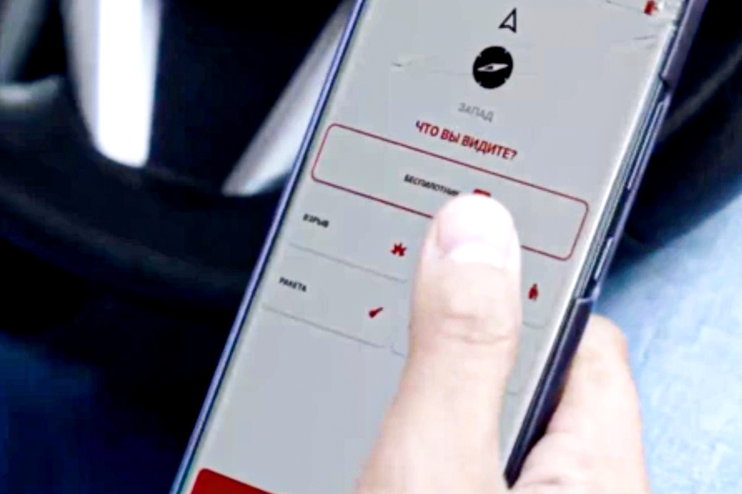
скрин из видео/ Народный фронт/ telegram
Какой план "гарантий Украине" повезут Трампу Франция и Британия
Сумму возмещения по вкладам предложили поднять вдвое
Для пользователей Android-смартфонов приложение доступно в магазинах приложений Google Play и RuStore. Пользователи смартфонов Huawei могут скачать его только из RuStore. Отметим, что для установки "Радар.НФ" из RuStore в настройках смартфона нужно разрешить установку приложений из сторонних источников (приложение само об этом попросит). По умолчанию такая возможность запрещена.

Для того чтобы найти "Радар.НФ" в Google Play и RuStore, нужно набирать в поиске именно Радар.НФ (с точкой). По запросу "Радар" или "Радар НФ" приложение не находится.
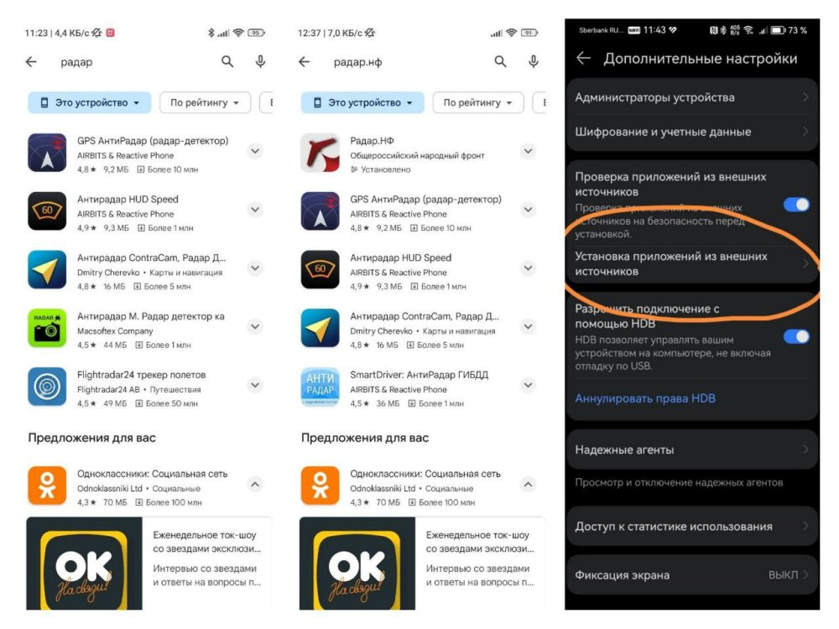
Как установить приложение "Радар.НФ". Фото: Дмитрий Самылин/РГ
После установки "Радар.НФ" попросит авторизоваться по номеру телефона. Также для корректной работы приложения ему потребуется доступ к камере смартфона и его геолокации.
0+Интерфейс приложения простой и интуитивно понятный. В инструкции к использованию "Радар.НФ" говорится, что в случае обнаружения беспилотника, ракеты, взрыва, подозрительной группы людей, нужно расположить свой телефон по направлению движения объекта и выбрать в меню характер объекта.
Беспилотники выбраны по умолчанию, но, если пользователь не может определиться с каким объектом он столкнулся, можно нажать на кнопку "Не знаю". После выбора объекта следует нажать на кнопку "Сообщить".
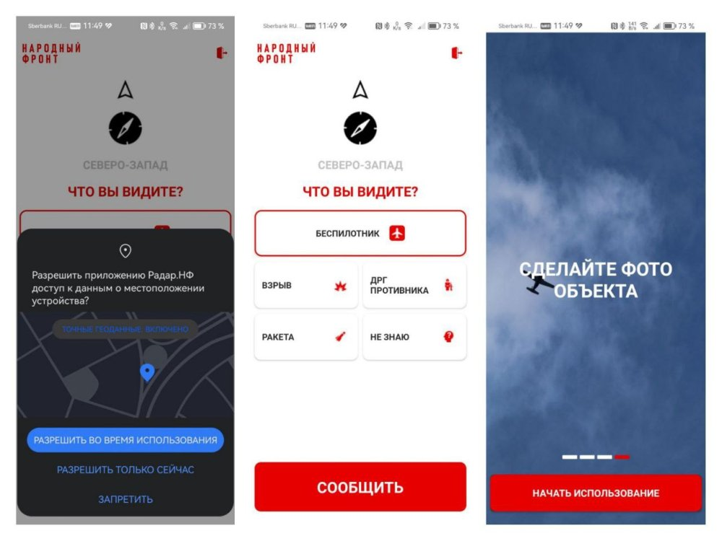
Интерфейс приложения "Радар.НФ". Фото: Дмитрий Самылин/РГ
Сообщение будет направлено в соответствующие федеральные службы для проверки и принятия мер. Если во время отправки сообщения Сеть пропадет, то система оповестит пользователя о том, что информация будет передана, как только телефон появится в Сети. Также приложение позволяет дополнительно отправить фотографию и описание подозрительного объекта.
"Народный фронт" презентовал приложение "Радар" для отслеживания беспилотников / Авторы: t.me/onf_front
"После того, как вы сообщили об объекте в приложении, обязательно сделайте звонок в оперативные службы вашего региона по номеру 112", - пишут создатели приложения.
Какие экстренные службы получают сообщения пользователей и механизм передачи сообщений (напрямую или через серверы самого приложения), в описании работы "Радар.НФ" не указывается.

